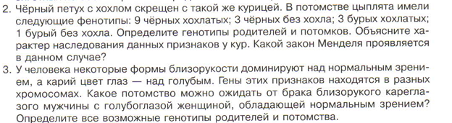
4. У львиного зева красная окраска цветка не полностью доминирует над белой. У львиного зева обычная форма цветка неправильная, (т.е зигоморфная) полностью доминирует над правильной формой, ( т.е актиноморфной). Какое потомство получится от скрещивания дигетерозиготного растения (АаВв) с дигомозиготным (аавв)? Определите генотипы родителей, генотипы и фенотипы потомства. Составьте схему решения задачи. Обоснуйте результаты скрещивания.

